**5. SETKÁNÍ ESS – MATEMATICKÉ PŘEDSTAVY**

**17. 2. 2025**

Na pátém setkání jsme se věnovali matematickým představám.

Děti dostaly dva domácí úkoly.

**List s prsty, čísly a tečkami**

Úkolem je dokreslit počet teček podle číslice a počtu prstů.

**List se zvířátky a geometrickými tvary**

Úkolem je doplnit geometrické tvary podle pokynů. Každému zvířátku patří určitý geometrický tvar dané barvy. Ke zvířátkům děti dokreslí správný barevný tvar.

Na pátém setkání jsme se věnovali matematickým představám – umění myslet matematicky. To například znamená, že místo čísla 4 si dítě dokáže představit čtyři auta (kostky, kuličky apod.).

Pokud si dítě umí pod konkrétním číslem představit konkrétní počet, má potom snazší práci nejen při samotném sčítání a odčítání, ale i při rozkladu čísel na desítky a jednotky, což je základem matematiky v 2. třídě.

Před nástupem do 1. třídy by měl předškolák zvládat takzvané **předmatematické dovednosti.** Je to jako stavět dům – také se začíná pevnými základy. A tak i u matiky, abychom měli na čem stavět matematické znalosti a dovednosti, musíme mít pevné základy.

**Co by měl tedy předškoláček zvládnout před nástupem do školy?**

* orientovat se v prostoru a na ploše
* roztřídit prvky podle tvaru (barvy, velikosti)
* určit co je více, méně, stejně
* chápání pojmů mnoho – málo
* vyjmenovat čísla do 5 tak, jak jdou za sebou
* rozpoznat pořadí předmětů do 5 (první, poslední, hned před, hned za, uprostřed)
* poznat základní geometrické tvary

A opět i tady platí – **pokud má dítě v předškolním věku dostatek podnětů pro rozvíjení matematických schopností, má potom snazší práci ve škole –** lépe chápe matematické pojmy, lépe se orientuje v číselné řadě, rychleji zvládá algoritmy počítání (a to nejen v 1. třídě).

Je potřeba si připomenou, proč jsme se před procvičením matematických dovedností věnovali zrakovému a sluchovému vnímání a jak tyto oblasti s matematikou souvisí.

Nedostatečně rozvinutá **sluchová oblast** může zapříčinit potíže při diktování a zápisu čísel:

13 × 30, 43 × 34 …

Nedostatečně rozvinutá **zraková oblast** může mít na svědomí záměnu číslic.

6 – 9, 8 – 3.

Ale také potíže v příp[adě, kdy jeden příklad můžeme zapsat více způsob](https://www.srozarkoudoskoly.skolazvesela.cz/wp-content/uploads/2018/03/ukaPOndeli6.png)y.

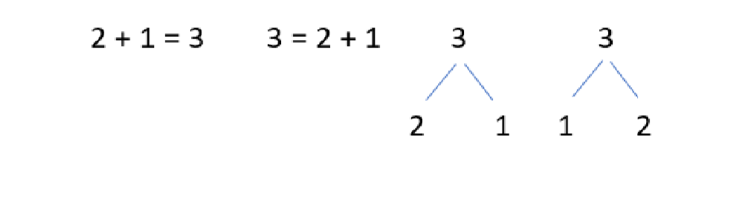

**Další náměty na rozvoj matematických představ:**

# Na obchod

Stará, známá a dobrá hra. Takže ji jen v rychlosti připomeneme, protože je prostě námi všemi osvědčená. K této hře budete potřebovat krabičky od jogurtů, od mléka, krabičky od čaje apod. Všechny věci položíme na stůl a hrajeme si s dítětem na obchod: Dobrý den, chtěla bych tři jogurty…později přidáme: Dobrý den, chtěla bych dvě mléka a jeden čaj… Místo reálných krabic můžeme použít také hračky: Dejte mi prosím tři auta…dvě kostky… jednu panenku… dva plyšáky. „Nakupujte“ maximálně po pěti kusech.

**Kreslíme příšeru**

K této hře nám stačí papíry a pastelky. Sedíte u stolu a zadáváte popis příšerky: Např.: Příšera má hlavu jako čtverec – Vy i děti na svůj papír nakreslíte čtverec. Potom pokračuje, např.: příšera má krk jako trojúhelník – opět nakreslíte.… břicho má velké jako balón, na hlavě má tři anténky, příšera má čtyři nohy, 5 očí apod. Na konci si příšery porovnáte. Nepoužívejte čísla větší než 5.

**Shrnutí týdne:**

Děti si v rámci tohoto týdne procvičily:

⇒ orientovat se v prostoru a na ploše

⇒ roztřídit prvky podle tvaru, barvy a velikosti

⇒ určit co je více, méně, stejně

⇒ chápání pojmů mnoho – málo

⇒ vyjmenovat čísla do 5 tak, jak jdou za sebou

⇒ poznat základní geometrické tvary

Mnoho radosti při práci s dětmi.

Jiřina Dvořáková a Markéta Rožnovská